Final Project Proposal

盧冠維 109061621 劉軒宏 101061620

Deadline: 5/19

-Title

排煙脫硫警示預測

-Data

這次的資料有24種特徵(X01~X24)。圖一為不同特徵與污染等級的相關係數，可以看出大部分特徵的相關係數不到0.1，甚至還有一些負相關的特徵存在。可以透過挑選那些對污染等級影響較大的特徵來進行預測，以此來減少我們預測的成本。

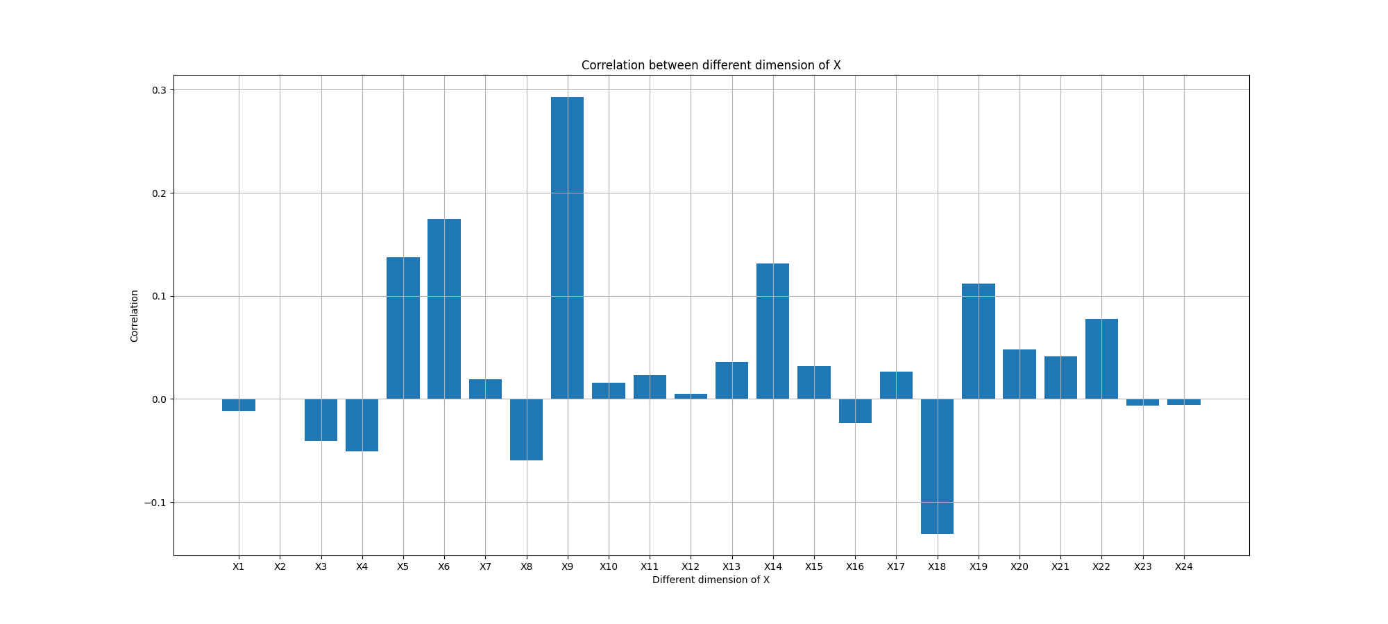

圖一、不同特徵與污染等級相關係數

-Methods

在本次實驗中，我們預計會使用Linear Regression, K-Nearest Neighbor, Decision Tree, Random Forest及CNN等線性及非線性的方式來驗證我們的預測是否準確。

-References

1. 課堂講義Chapter 2：Linear Regression, K-Nearest Neighbor

2. 課堂講義Chapter 5：Convolutional Neural Network

3. Wikipedia：Decision Tree, Random Forest